7.2 静电现象

1．橡胶棒与毛皮摩擦后，橡胶棒带负电荷．这是因为摩擦使橡胶棒

A．失去一些电子

B．得到一些电子

C．失去一些质子

D．得到一些质子

2．取两个相同的验电器*A*和*B*，使*A*带电，*B*不带电。可以看到*A*的金属箔张开，*B*的金属箔闭合（如图）。用带绝缘柄的金属棒将*A*和*B*上的两金属球连接起来，则*A*、*B*金属箔张角的变化情况是

A．*A*和*B*都不变

B．*A*变小，*B*张开

C．*A*变大，*B*不变

D．*A*闭合，*B*张开

*A*

*B*

3．下列事例中，不属于静电现象的是

A．春天花开时，会闻到扑鼻的花香

B．夏季雷雨时，天空中划过的闪电

C．秋天夜晚，脱毛衣时常听到“噼啪”声

D．冬季晴天，梳头时常看到头发随塑料梳子飘动

4．有甲、乙、丙三个带电体，甲排斥乙，乙吸引丙，用丝绸与玻璃棒摩擦过后，丝绸所带的电荷与丙物体所带电荷相同，下列说法正确的是（　　）

A．甲带正电

B．乙带负电

C．丙带正电

D．甲带负电

5．A、B是两个轻质泡沫小球，C是用毛皮摩擦过的橡胶棒，A、B、C三者之间相互作用时的场景如图所示．由此可以判断

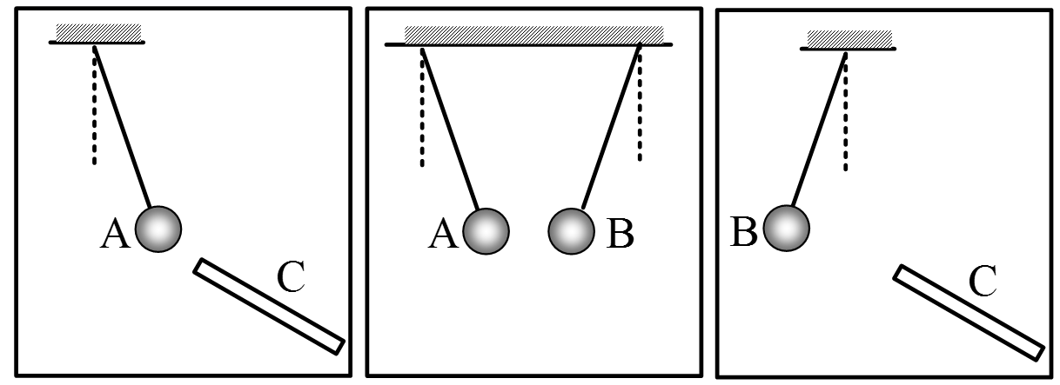

A．小球A带正电

B．小球B带正电

C．小球B可能不带电

D．小球A可能不带电

6.电脑显示屏表面比它下面的电脑桌表面有更多的灰尖是因为（ ）

A．显示屏是用具有吸附灰尘能力软强的材料制成的

B．房间里灰尘的自然堆积

C．显示屏工作时，显示屏表面温度较高

D．显示屏工作时，显示屏表面带电，容易吸附灰尘

7．如图所示的“吸引现象”中，与静电无关的是（　　）

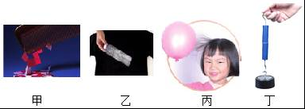

A．图甲，梳头后塑料梳子能吸引小纸屑

B．图乙，干燥天气，衣服表面容易吸附灰尘

C．图丙，用气球摩擦头发，头发会随气球飘起

D．图丁，两个铅柱底面削平挤压后能粘在一起

8．甲、乙、丙三个轻质小球用绝缘细绳悬挂，如图所示，已知丙带正电，则

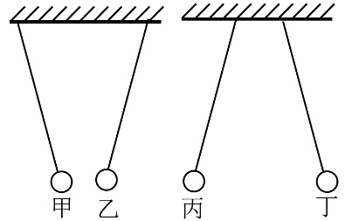

A．甲、乙均带正电

B．甲、乙均带负电

C．乙带正电，甲一定带负电

D．乙带正电，甲可能不带电

9．用塑料梳子梳头，头发会越梳越蓬松：这是因为头发带了＿＿＿电荷（选填“同种”或“异种”），这种使头发带电的方法称为＿＿＿．

10．毛皮摩擦过的橡胶棒带___________电。将该橡胶棒靠近带负电的泡沫塑料小球时，小球将会被___________。

11．如图，丝绸摩擦过的玻璃棒能将一块橡皮大小且不带电的“碳海绵”吸起，这说明了“碳海绵”的密度＿＿＿＿＿＿，该玻璃棒带＿＿＿＿＿＿电。

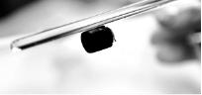

12．丝绸摩擦过的玻璃棒带_________（选填“正”或“负”）电，如图将它与不带电的验电器金属球接触，验电器的金属箔张开，是因为_________（选填“同种”或“异种”）电荷相互排斥。

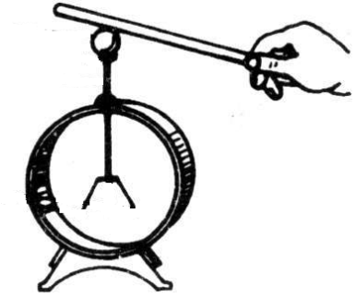

13．与丝绸摩擦过的玻璃棒*A*分别靠近悬挂的轻质带电小球*B*和*C*，发现*B*被排斥，*C*被吸引，则＿＿带正电。用久的电风扇布满灰尘，主要是由于风扇旋转与空气发生＿＿＿＿，带电体具有＿＿＿＿＿＿＿的性质。

14．用在干燥的头发上梳过的塑料梳子靠近细细的水流，会观察到如图所示的惊奇的现象，这是由于梳子摩擦后＿＿＿，会吸引细细的水流；当梳子靠近带负电的小球，小球被排斥，说明梳子带＿＿＿电。

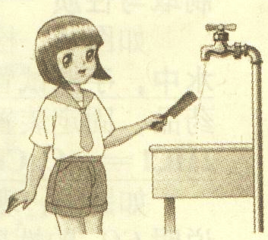

15．气球与羊毛衫相互＿＿＿＿后会吸引头发，这说明气球带了电荷；如果将两个带同种电荷的气球靠近时，会出现相互＿＿＿＿的现象．

16．早在公元前500年，人们就发现了摩擦起电现象，摩擦起电的实质是_______的转移；1973 年，科学家经过实验区分出两种电荷，并总结出电荷间的作用规律是___________。

17．两块竖直放置并相互平行的金属板分别带有正电荷和负电荷，现从两板之间的上方释放一个带负电的小球，如图所示．请画出小球从图示位置运动到两板下方这一过程的大致路径．

*v*

L2

＋ －

＋ －

＋ －

＋ －

＋ －

＋ －

－

答案

1．橡胶棒与毛皮摩擦后，橡胶棒带负电荷．这是因为摩擦使橡胶棒

A．失去一些电子

B．得到一些电子

C．失去一些质子

D．得到一些质子

1.B

2．取两个相同的验电器*A*和*B*，使*A*带电，*B*不带电。可以看到*A*的金属箔张开，*B*的金属箔闭合（如图）。用带绝缘柄的金属棒将*A*和*B*上的两金属球连接起来，则*A*、*B*金属箔张角的变化情况是

A．*A*和*B*都不变

B．*A*变小，*B*张开

C．*A*变大，*B*不变

D．*A*闭合，*B*张开

*A*

*B*

2.B

3．下列事例中，不属于静电现象的是

A．春天花开时，会闻到扑鼻的花香

B．夏季雷雨时，天空中划过的闪电

C．秋天夜晚，脱毛衣时常听到“噼啪”声

D．冬季晴天，梳头时常看到头发随塑料梳子飘动

3.A

4．有甲、乙、丙三个带电体，甲排斥乙，乙吸引丙，用丝绸与玻璃棒摩擦过后，丝绸所带的电荷与丙物体所带电荷相同，下列说法正确的是（　　）

A．甲带正电

B．乙带负电

C．丙带正电

D．甲带负电

4.A

5．A、B是两个轻质泡沫小球，C是用毛皮摩擦过的橡胶棒，A、B、C三者之间相互作用时的场景如图所示．由此可以判断

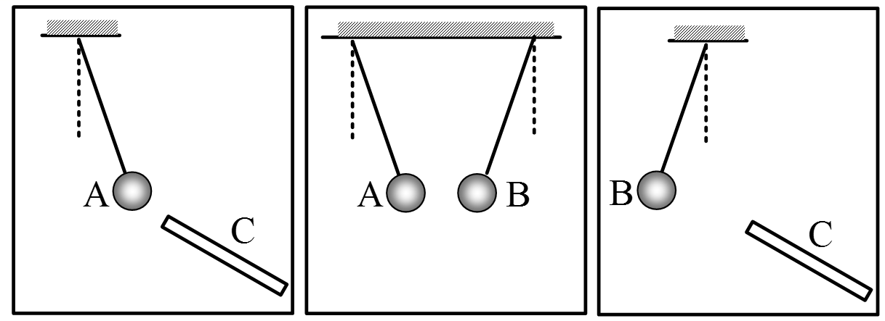

A．小球A带正电

B．小球B带正电

C．小球B可能不带电

D．小球A可能不带电

5. D

6.电脑显示屏表面比它下面的电脑桌表面有更多的灰尖是因为（ ）

A．显示屏是用具有吸附灰尘能力软强的材料制成的

B．房间里灰尘的自然堆积

C．显示屏工作时，显示屏表面温度较高

D．显示屏工作时，显示屏表面带电，容易吸附灰尘

6.D

7．如图所示的“吸引现象”中，与静电无关的是（　　）



A．图甲，梳头后塑料梳子能吸引小纸屑

B．图乙，干燥天气，衣服表面容易吸附灰尘

C．图丙，用气球摩擦头发，头发会随气球飘起

D．图丁，两个铅柱底面削平挤压后能粘在一起

7.D

8．甲、乙、丙三个轻质小球用绝缘细绳悬挂，如图所示，已知丙带正电，则



A．甲、乙均带正电

B．甲、乙均带负电

C．乙带正电，甲一定带负电

D．乙带正电，甲可能不带电

8. D

9．用塑料梳子梳头，头发会越梳越蓬松：这是因为头发带了＿＿＿电荷（选填“同种”或“异种”），这种使头发带电的方法称为＿＿＿．

9.同种 摩擦起电

10．毛皮摩擦过的橡胶棒带___________电。将该橡胶棒靠近带负电的泡沫塑料小球时，小球将会被___________。

10.负 排斥

11．如图，丝绸摩擦过的玻璃棒能将一块橡皮大小且不带电的“碳海绵”吸起，这说明了“碳海绵”的密度＿＿＿＿＿＿，该玻璃棒带＿＿＿＿＿＿电。



11小 正

12．丝绸摩擦过的玻璃棒带_________（选填“正”或“负”）电，如图将它与不带电的验电器金属球接触，验电器的金属箔张开，是因为_________（选填“同种”或“异种”）电荷相互排斥。



12.正 同种

13．与丝绸摩擦过的玻璃棒*A*分别靠近悬挂的轻质带电小球*B*和*C*，发现*B*被排斥，*C*被吸引，则＿＿带正电。用久的电风扇布满灰尘，主要是由于风扇旋转与空气发生＿＿＿＿，带电体具有＿＿＿＿＿＿＿的性质。

13.*B* 摩擦起电 吸引轻小物体

14．用在干燥的头发上梳过的塑料梳子靠近细细的水流，会观察到如图所示的惊奇的现象，这是由于梳子摩擦后＿＿＿，会吸引细细的水流；当梳子靠近带负电的小球，小球被排斥，说明梳子带＿＿＿电。



14.带电 负

15．气球与羊毛衫相互＿＿＿＿后会吸引头发，这说明气球带了电荷；如果将两个带同种电荷的气球靠近时，会出现相互＿＿＿＿的现象．

15.摩擦 排斥

16．早在公元前500年，人们就发现了摩擦起电现象，摩擦起电的实质是_______的转移；1973 年，科学家经过实验区分出两种电荷，并总结出电荷间的作用规律是___________。

16.电子 同种电荷

17．两块竖直放置并相互平行的金属板分别带有正电荷和负电荷，现从两板之间的上方释放一个带负电的小球，如图所示．请画出小球从图示位置运动到两板下方这一过程的大致路径．

*v*

L2

＋ －

＋ －

＋ －

＋ －

＋ －

＋ －

－

17.

*v*

L2

＋ －

＋ －

＋ －

＋ －

＋ －

＋ －

－